COMUNIDAD DEL CORREGIMIENTO DE CATAMBUCO RECIBIÓ LOTE PARA LA CONSTRUCCIÓN DEL CENTRO DE ACOPIO DE PRODUCTOS AGRÍCOLAS
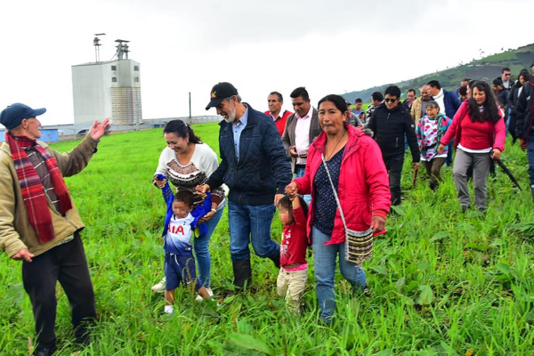
La comunidad del corregimiento de Catambuco recibió el lote para la construcción del Centro de Acopio de productos agrícolas, una iniciativa que fue elegida por los habitantes de este sector, durante el proceso de Cabildos de presupuesto participativo, liderado por la Alcaldía de Pasto a través de la Secretaría de Desarrollo Comunitario.
Esta jornada estuvo acompañada por el alcalde de Pasto Pedro Vicente Obando Ordóñez, funcionarios de las secretarías de Agricultura y Desarrollo Comunitario, quienes compartieron con líderes y habitantes de Catambuco. El lote donde será construido el Centro de Acopio tiene un área de 5.372 metros cuadrados, tuvo valor cercano de 400 millones de pesos y está ubicado en la vereda La Merced.
“Es un proyecto que tiene un futuro muy promisorio, sobre todo por la justicia que va a hacer con el pequeño agricultor, permitiendo que los precios sean equitativos. Nos satisface mucho que le hayamos cumplido a Catambuco en este cabildo y que la comunidad se haya unido para elegir este proyecto y hacerlo realidad”, indicó el mandatario local.
Posterior a esta entrega, se espera el desarrollo de los estudios pertinentes para la construcción de la infraestructura, así como la gestión de los recursos que le permitirán a la comunidad agrícola de Catambuco y corregimientos cercanos, hacer uso de este centro de acopio. “Este proyecto beneficiará de gran manera a nuestro municipio porque continuará rompiendo las brechas entre lo urbano y lo rural y los campesinos podrán quedarse en su tierra con buenas oportunidades de trabajo para tener un desarrollo económico, social, cultural y comunitario”
Información: Secretario de Desarrollo Comunitario, Fredy Andrés Gámez. Celular: 3188779455
Información: Secretario de Agricultura - Luis Felipe Bastidas. Celular: 3146184635
Somos constructores de paz

ALCALDÍA DE PASTO SE UNIÓ A LA CONMEMORACIÓN DEL DÍA INTERNACIONAL DE ELIMINACIÓN DE LA VIOLENCIA CONTRA LA MUJER
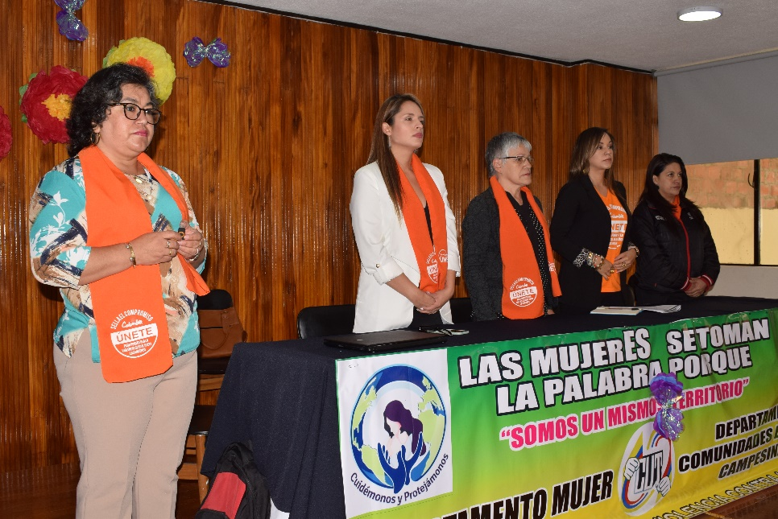
La Alcaldía de Pasto a través de la Secretaría de las Mujeres, Orientaciones Sexuales e identidades de Género conmemoran el Día Internacional de la Eliminación de la Violencia contra la Mujer, para prevenir todos los tipos de violencia contra las mujeres del municipio y sensibilizar a la comunidad frente a esta problemática.
“Estamos en contra de todas las formas de violencia en contra de las mujeres y respaldamos estas determinaciones que se toman frente a la erradicación de toda forma de violencia, para que no exista ninguna agresión y ninguna violencia contra nuestro género”, precisó la alcaldesa (e) de Pasto, Carolina Rueda Noguera.
Por su parte la secretaria (e) de la Mujeres, Orientaciones Sexuales e Identidades de Género de la Alcaldía de Pasto Ana Sofía Dulce expresó que, desde este 25 de noviembre hasta el 10 de diciembre Día de los Derechos Humanos se desarrollarán 16 días de activismo, que tiene que ver con la eliminación de la No Violencia Contra las Mujeres, y precisó que se vienen desarrollando diferentes agendas alternas con organizaciones sociales, colectivos feministas del municipio de Pasto y la Administración Municipal.
Integrantes de las Secretaría de la Mujeres, Orientaciones Sexuales e Identidades de Género entregaron manillas con el lema: 25 de noviembre Por la Eliminación de la violencia contra las Mujeres, a varias funcionarias y funcionarios de la Administración Municipal, como un acto simbólico donde hicieron un llamado a no callar y denunciar cualquier acto que atente contra su integridad física y mental.
Somos constructores de paz

CON LOS TALLERES ‘PANORAMA DE LA SEGURIDAD VIAL Y SEGURO VOY EN BICI’, INICIÓ EN PASTO LA SEMANA DE LA SEGURIDAD VIAL
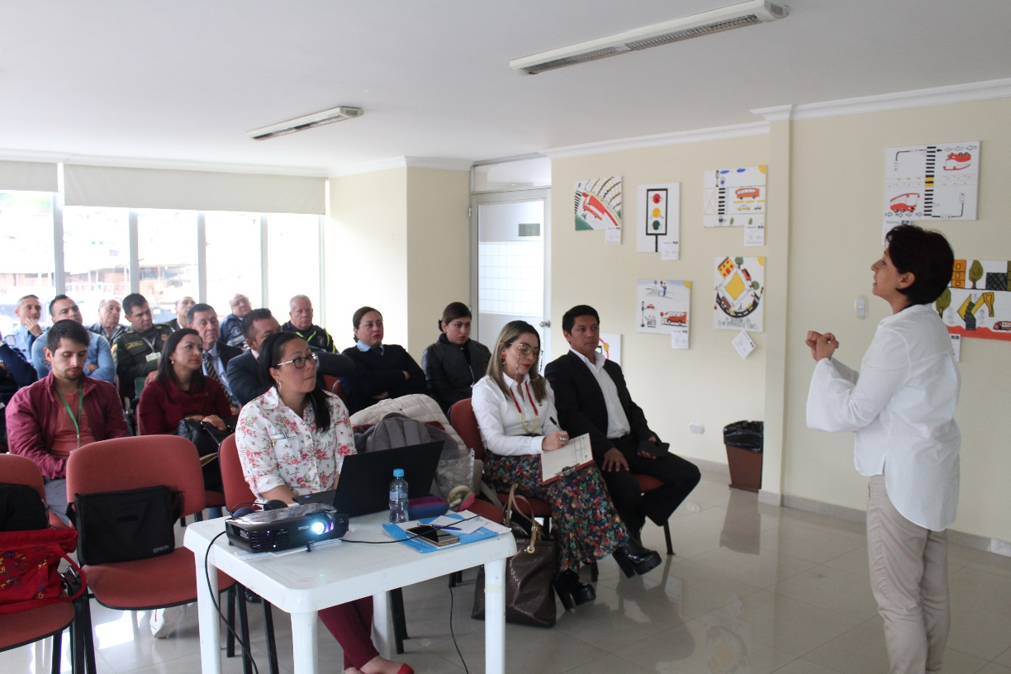
Con los talleres ‘Panorama de la Seguridad Vial y Seguro voy en Bici’, inició este lunes en Pasto la Semana de la Seguridad Vial, que convocará a ciclistas, motociclistas, transportadores, docentes, padres de familia y ciudadanía en general para que, en sus entornos, sean multiplicadores de buenas prácticas para cuidar la vida en la vía.
En el primer taller, que se desarrolló en el salón Autobuses del Sur del barrio Chapal, fueron abordados algunos de los temas y estadísticas más relevantes de la seguridad vial en el mundo y Colombia, entre ellas que cada 24 segundos fallece una persona en el planeta producto de un siniestro de tránsito, que en Colombia en 2018 perdieron la vida 6.850 personas por este fenómeno y 39.517 resultaron lesionados.
Asimismo, los actores viales más afectados por los siniestros de tránsito el año pasado fueron los usuarios de motocicleta con un 50% de las muertes y peatones con un 26%. Las principales causas de siniestralidad son el exceso de velocidad e incumplimiento de las normas de tránsito.
Dora Lucía Pérez, de la Agencia Nacional de Seguridad Vial (ANSV), indicó que la seguridad vial es un tema de preocupación mundial y que, si bien este año se registra en el país una reducción de muertes en las vías frente a 2018, aun son múltiples los esfuerzos y tareas que deben hacerse para mitigar ese fenómeno. “Felicitamos a Pasto por toda la gestión y el trabajo que ha hecho para ser runo de los municipios del país que más ha logrado salvar vidas en la vía, sin embargo, este trabajo debe continuar y fortalecerse”, expresó.
De manera simultánea, en la oficina de la Agencia de Seguridad Vial del barrio Morasurco, se desarrolló el taller ‘Seguro voy en Bici’, por parte del profesional de la ANSV, Juan Manuel Prado. “El objetivo de este espacio fue dar a conocer todas las problemáticas que tenemos con respecto a los ciclistas y cómo ellos pueden actuar para mitigarlas”, explicó.
Durante esta jornada se entregó una serie de recomendaciones básicas a los ciclistas como hacerse visibles en la vía y utilizar elementos reflectivos, comunicándose con las manos cada vez que se haga una pausa, un giro o sobrepasar algún obstáculo.
PROGRAMACIÓN SEMANA DE LA SEGURIDAD VIAL:
Martes 26 noviembre:
Actividad: Taller ‘Saberes empíricos con adultos mayores’
Lugar: Oficina Seguridad Vial, barrio Morasurco, Calle 20ª #43-22
Hora: 8:00 a 11:00 am
Confirmar asistencia en el 3104035764

Actividad: Taller ‘Camino seguro al colegio’
Lugar: Oficina Seguridad Vial, barrio Morasurco, (Calle 20ª #43-22)
Hora: 3:00 a 5:00 pm
Confirmar asistencia en el 3104035764

Información: Subsecretario de Control Operativo, Ricardo Rodríguez. Celular: 3105393253
Somos constructores de paz

ALCALDE DE PASTO VISITÓ PROYECTO DE CONSTRUCCIÓN DE ALCANTARILLADO EN EL CORREGIMIENTO DE JAMONDINO
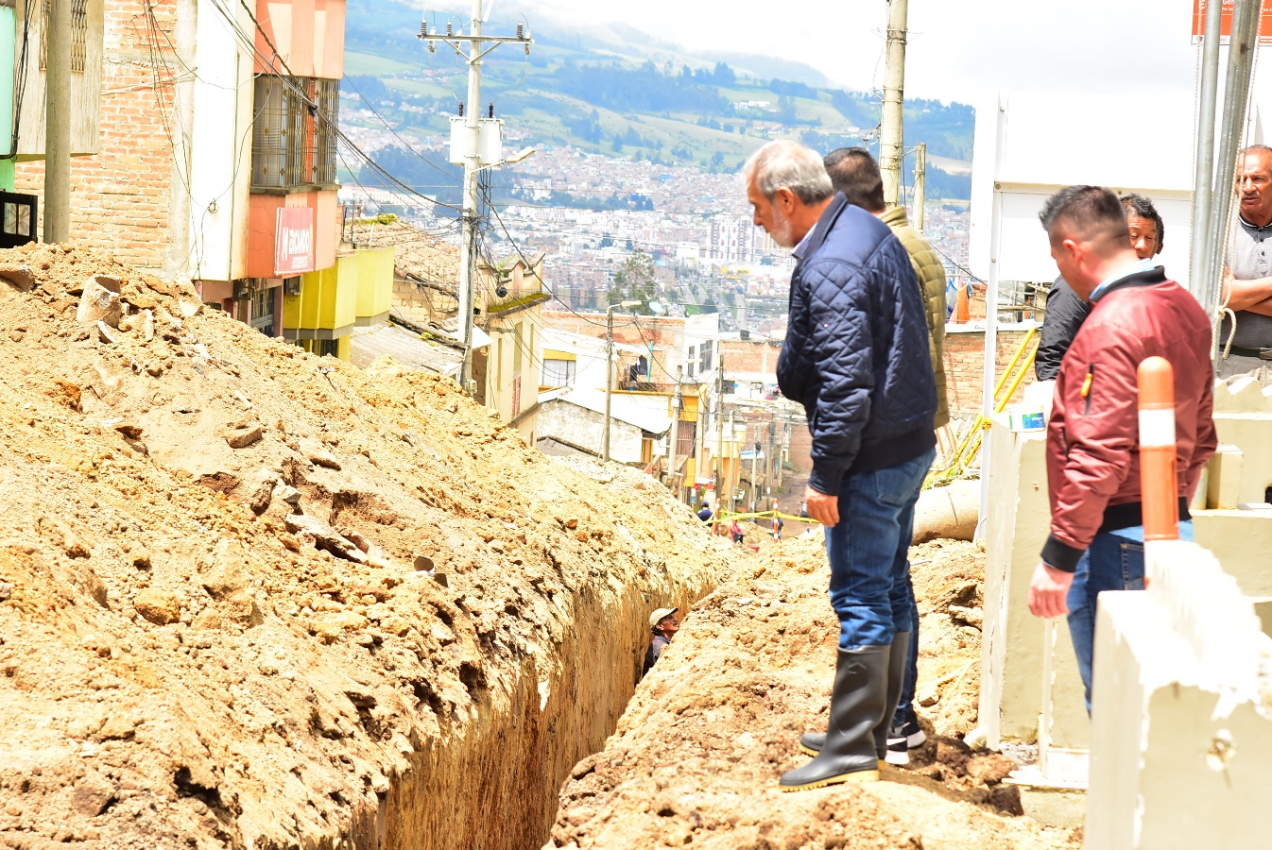
El alcalde de Pasto Pedro Vicente Obando Ordóñez visitó el corregimiento de Jamondino, con el fin de verificar el avance de la obra de construcción del alcantarillado sanitario y pluvial, el cual se está ejecutando entre la vía principal del sector de El Rosario y la cabecera corregimental.
A través de los esfuerzos de la Administración Municipal y la gestión de los líderes de este sector de Pasto, este proyecto se convirtió en una realidad y espera ser culminado en el mes de diciembre. Posterior a la conclusión de esta obra, se presentará el proyecto para el mejoramiento y construcción de pavimento, con lo que se beneficiará a más de 5 mil familias.
Este proyecto se ejecutó a través de un convenio solidario entre la Junta Administradora de Jamondino y la Alcaldía de Pasto por un valor de 50 millones de pesos, además de la entrega de tubería e insumos necesarios para la construcción de este alcantarillado sanitario y pluvial.
Javier Eraso Rosero, líder comunitario del corregimiento de Jamondino, destacó el apoyo entregado por la Alcaldía para mejorar las condiciones de vida de los habitantes de este sector, y precisó que una vez finalice la obra sanitaria se procederá al desarrollo de la pavimentación de 600 metros lineales, que tendrá una inversión total de 3 mil millones.
Somos constructores de paz

ALCALDE DE PASTO VISITÓ LA FINCA DE JAMONDINO DONDE SE EJECUTA EL PROGRAMA DE SOBERANÍA ALIMENTARIA
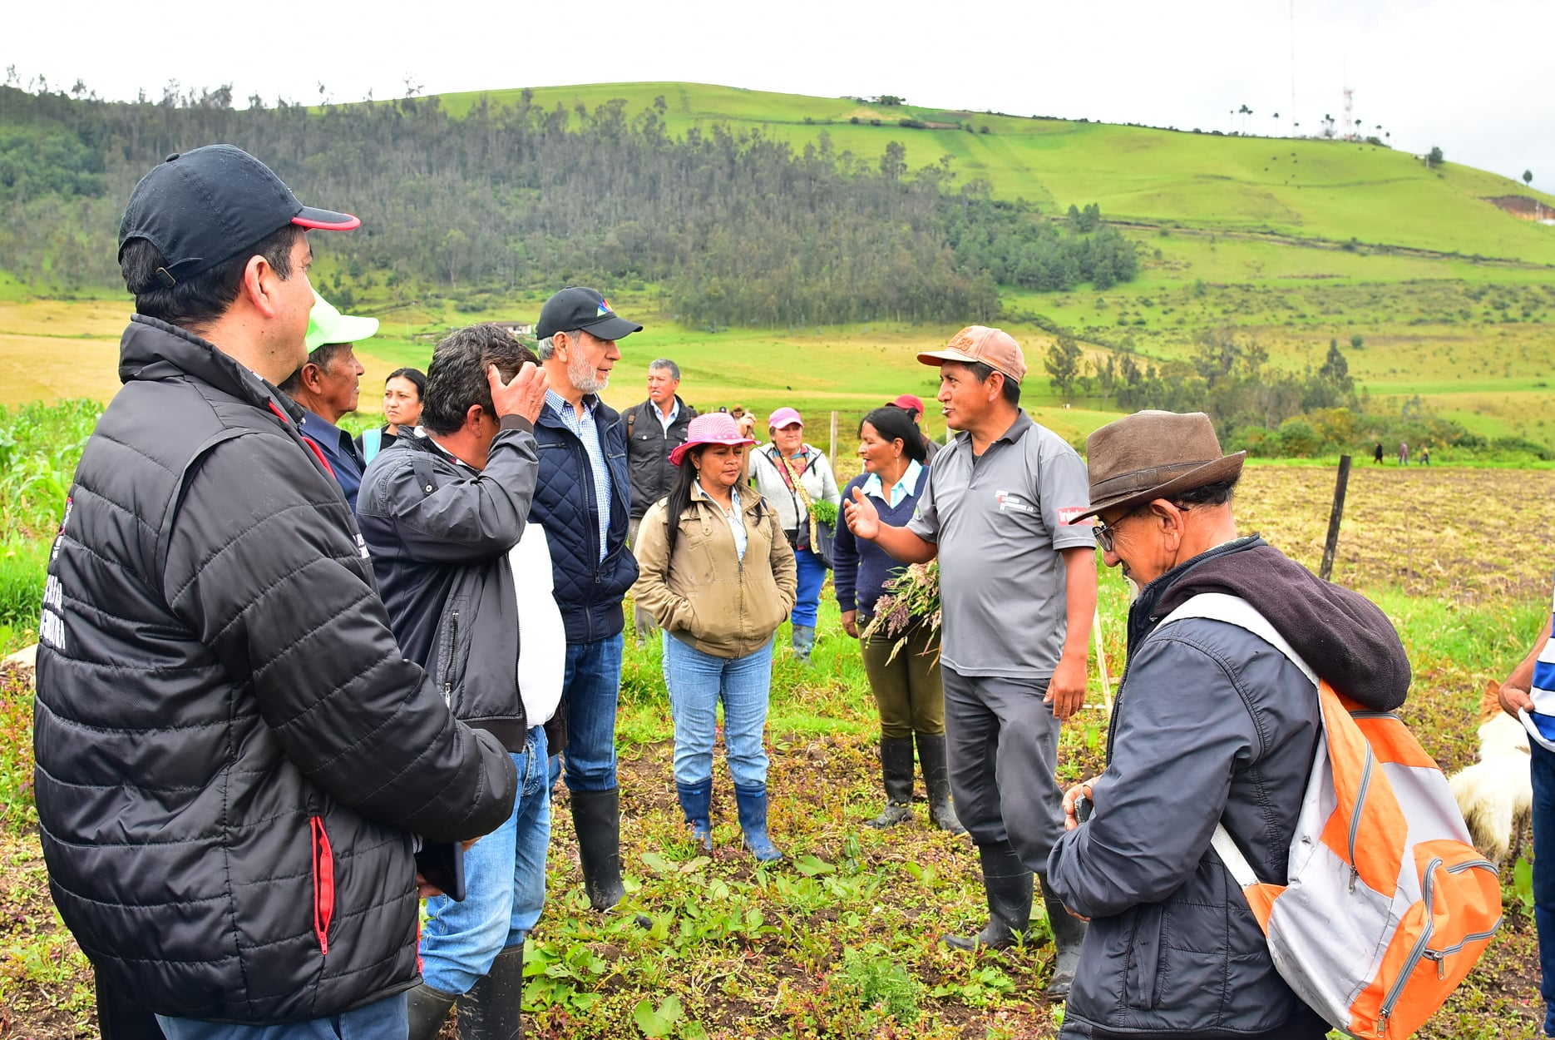
El alcalde de Pasto, Pedro Vicente Obando Ordóñez, llegó hasta la finca de Jamondino para reunirse con las 12 asociaciones campesinas que hacen parte del programa de soberanía alimentaria, a través del cual las familias cultivan sus propios productos.
Esta importante iniciativa se ejecuta en un predio de la Alcaldía de Pasto, donde varias asociaciones se unieron para poner en marcha la siembra de productos como papa, haba, maíz, alverja, entre otros productos, que además de dar seguridad alimentaria permite la generación de ingresos. “Escuchamos a las experiencias de las asociaciones con sus proyectos en desarrollo, nos deja una gran satisfacción porque pudimos convocar a estas personas para que unidos pudieran sacar adelante esta producción en los terrenos”, sostuvo el alcalde Pedro Vicente Obando.
El proyecto de soberanía alimentaria está enfocado en darle la oportunidad a asociaciones integradas por familias vulnerables, adultos mayores, mujeres cabeza de familia y víctimas del conflicto armado del municipio de Pasto, para que en un área de una hectárea puedan cultivar productos para su propio consumo.
“Aunado al proyecto social se busca impulsar la agroecología y este es un claro ejemplo de la importancia del proyecto pues convertimos a una finca dedicada al cultivo de papa en un escenario de diversas hortalizas y verduras, es decir todo lo que una familia necesita para fortalecer su soberanía alimentaria”, indicó el secretario de Agricultura Luis Felipe Bastidas.
En esta finca de 28 hectáreas, confluyen 193 mujeres y 64 hombres, quienes siembran 4 productos en cada hectárea correspondiente. Así mismo existe un espacio destinado para el banco de semillas colectivas y nativas, con lo cual se busca impulsar productos tradicionales y hacer un intercambio a futuro.
Información: Secretario de Agricultura - Luis Felipe Bastidas. Celular: 3146184635
Somos constructores de paz

ALCALDÍA DE PASTO ABRE CONVOCATORIA PARA CONFORMAR EL CONSEJO CIUDADANO DE MUJERES – CCMP PERIODO 2020-2023
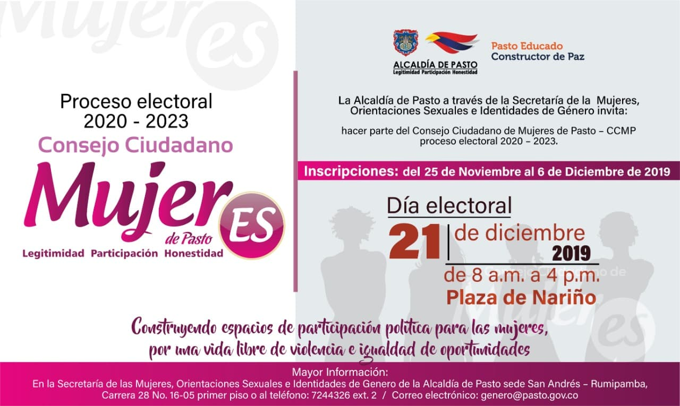
Bajo el lema ‘Construyendo Espacios de Participación Política para las Mujeres, por una Vida Libre de Violencia e Igualdad de Oportunidades’, la Alcaldía de Pasto a través de la Secretaría de las Mujeres, Orientaciones Sexuales e Identidades de Género, abre convocatoria a la postulación y conformación del Consejo Ciudadano de Mujeres de Pasto CCMP periodo 2020 – 2023, con el fin de promover la participación, en términos de igualdad, en procesos de construcción de la ciudad.
Cabe resaltar que el Consejo Ciudadano de Mujeres de Pasto es una instancia de participación política a través del Decreto No. 0399 del 13 de noviembre de 2019, como mecanismo consultivo en materia de diseño, ejecución y control social de las políticas públicas municipales.
Sectores convocados
Una delegada por el sector de mujeres al Consejo Territorial de Planeación.
Una delegada de las madres comunitarias.
Una delegada de las Juntas Administradoras Locales.
Una delegada de Juntas de Acción Comunal.
Una delegada de la plataforma juvenil.
Una delegada de las servidoras públicas de elección popular (Alcaldesa, o Concejala).
Una delegada de la Mesa Municipal de Víctimas del Conflicto Armado.
Una representante de mujeres campesinas.
Una representante de mujeres indígenas.
Una representante de las mujeres Sindicalistas del municipio de Pasto.
Una representante de las organizaciones de mujeres afrocolombianas.
Una mujer representante de las organizaciones estudiantiles o del movimiento estudiantil (Universitarias).
Una representante de las ONGS y fundaciones que trabajen con el tema de género y/o derechos de las mujeres.
Una representante de organizaciones de mujeres microempresarias.
Una representante de las organizaciones de mujeres cabeza de familia.
Una funcionaria pública del sector de violencia intrafamiliar.
Una representante de las adjudicatarias de las Plazas de Mercado.
Una representante de las organizaciones de mujeres del sector LBT.
Una representante de las organizaciones de mujeres Trabajadoras Sexuales.
Una representante de las organizaciones de mujeres con capacidades diferentes.
Una representante de las mujeres del sector de trabajadoras informales.
Una representante de las organizaciones de mujeres recicladoras.
Una representante de las mujeres pertenecientes a movimientos sociales femeninos.
Una representante de las organizaciones de mujeres adultas mayores (En proceso de envejecimiento y vejez).
Una representante de mujeres excombatientes.
Una representante de mujeres artesanas.
Una representante de organizaciones ambientalistas.
Una representante de organizaciones, clubes y/o instancias deportivas de mujeres.
Una representante de mujeres artistas.
Una representante de veedurías ciudadanas.
Una representante de mujeres migrantes.

Requisitos:
- Fotocopia de cédula de ciudadanía.
- Formato de inscripción con fotografía fondo blanco 3X4, el cual deberá ser solicitado en la Secretaría de las Mujeres, Orientaciones Sexuales e Identidades de Genero.
- Hoja de vida que certifique experiencia en trabajo comunitario con mujeres (1 año).
- Carta de aval del sector a representar donde se describa el ánimo y la voluntad de postular a la candidata (Documento debe ser firmado mínimo por cinco integrantes).
Los requisitos y proceso de inscripción deben ser entregados desde el 25 de noviembre al 6 de diciembre, en la Secretaría de las Mujeres, Orientaciones Sexuales e Identidades de Género - Alcaldía de Pasto, carrera 28 No 16-05 San Andrés – Rumipamba, en horario de 8:00 a.m. a 12 m. y de 2:00 p.m. a 6:00 p.m. Las elecciones se llevarán a cabo el sábado 21 de diciembre de 2019, de 8:00 a.m. a 4:00 p.m. en la Plaza de Nariño.
Somos constructores de paz

OFICINA DE COMUNICACIÓN SOCIAL
ALCALDÍA DE PASTO

